Экологический проект на тему
«Огородик на окне»
во второй младшей группе

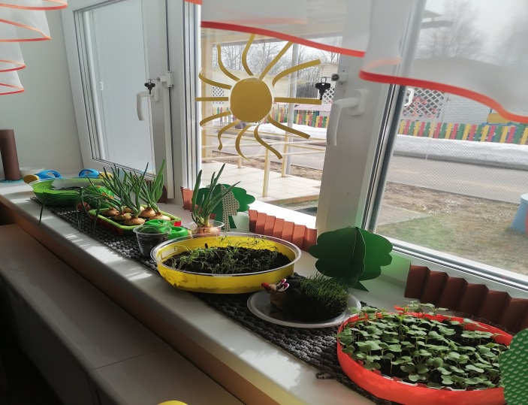
Автор: Масленникова Л.Г., воспитатель МКДОУ «Улыбка № 2», п. Лежнево Ивановской области

Актуальность проекта:
У детей младшего дошкольного возраста недостаточно представлений о растениях, об условиях, необходимых для их роста. Ознакомление с ростом и развитием растений можно осуществлять в весенний период, выращивая в помещении детского сада различные культуры из семян и луковиц, используя для этого огород на окне.
Проект направлен на знакомство, расширение и обобщение знаний об овощных культурах и цветах. Ребенок учится понимать состояние растений, видеть в зеленом ростке особое живое существо, жизнь которого целиком зависит от того, получает он уход в виде полива, достатка света или нет.
Таким образом, решаются задачи познавательно-исследовательского, социально-личностного, эстетического развития ребенка. Маленькие дети любят действовать. Ознакомление с посильной работой по уходу за растениями - это развитие таких качеств, как ответственность за выполнение поручения, радость за полученный результат, наблюдательность целеустремленность.

Тип проекта: познавательный.
Вид проекта: групповой, исследовательский, творческий.
Участники проекта: дети II младшей группы, воспитатель группы, родители.
Цель проекта: формирование экологической культуры у детей и родителей, создание условий для познавательного развития детей через проектно – исследовательскую деятельность и организацию художественно-продуктивной творческой деятельности.
Вовлечение родителей в совместную исследовательскую деятельность.
Проект реализуется в три этапа – подготовительный, основной, заключительный.
Основные мероприятия проекта:
- Цикл познавательных занятий (элементарные научные сведения) по изучению культурных и декоративных растений.
- Исследовательская и практическая деятельность детей по изучению особенностей выращивания огородных и декоративных культур.
- Презентация проекта «Огород на окне».
Продолжительность проекта: краткосрочный март-апрель 2024г.
Цель проекта: формирование экологической культуры у детей и родителей, создание условий для познавательного развития детей через проектно – исследовательскую деятельность и организацию художественно-продуктивной творческой деятельности.
Вовлечение родителей в совместную исследовательскую деятельность.
Задачи проекта:
- формировать у детей знания о росте и потребности растений;
- формировать умения наблюдать, ухаживать за огородными культурами;
- развивать любознательность, интерес к исследовательской деятельности, экспериментированию;
- воспитывать бережное и заботливое отношение к растениям;
- формировать партнерские взаимоотношения между педагогом, детьми и родителями.

Предполагаемые результаты: из семечки, луковицы, зернышка можно вырастить растение. Создав огород на окне, мы вырастим лук, горох, помидоры, огурцы и другие овощные культуры. У детей появится интерес к растениям. Они смогут различать некоторые виды растений, узнают много интересного из жизни растений, исследуют опытным путем условия, необходимые для их роста. Дети научатся вести наблюдения и делать первые выводы. Практической деятельностью является непосредственное участие детей в ходе за растениями. Приобщение к посильному труду по уходу за растениями – это, прежде всего развитие таких качеств, как ответственность за выполнение поручения, за полученный результат, обязательность, целеустремленность.
Предполагаемое распределение ролей в проектной группе
Воспитатель: занимается подбором нужного материала, организует образовательные ситуации (посадка культур), эффективно развивает творческое и познавательное мышление детей дошкольного возраста, и привлекает родителей воспитанников для пополнения развивающей среды группы и знаний дошкольников.
Дети: участвуют в познавательной деятельности, занимаются наблюдением за прорастанием огородных культур.
Родители: приобрели землю, семена, материал для ухода за посадками, организовали развивающую среду для эффективного размещения в группе.
Мероприятия по реализации проекта
1. Беседы: «Что такое огород и что на нём растёт», «Что такое «Огород на окне», «Какие растения можно вырастить на подоконнике», «Семена».
2. Опытно-экспериментальная деятельность: «Строение растений», «Рост и развитие растений», «Вода и росток», «Солнце и росток».
3. Практическая деятельность: отбор и посев семян, полив, уход и наблюдения за овощными культурами.
4. Экологические занятия по темам: «Семена», «Первые всходы», «Мир овощей».
5. Игровая деятельность: д/игры: «Чудесный мешочек», «Посади овощи». Настольная игра «Парные картинки», «Овощи». Рассматривание иллюстраций с изображением различных растений, которые можно вырастить на подоконнике. Рассматривание семян. Сюжетно - ролевая игра «Овощной магазин».
6. Художественно - творческая деятельность детей. Раскрашивание картинок.
Рисование «Лук от всех недуг». Аппликация «Помидоры в банке».Лепка «Овощи большие и маленькие».
7. Речевое развитие.Чтение сказок: «Репка», «Вершки и корешки», «Как мышонок зернышку помог». Рассказ детей по теме: «А у нас в огороде».
Разучивание с детьми стихов, загадок, пословиц и поговорок об овощах.
Подготовительный этап
Деятельность педагога:
• Беседы с детьми о растениях
• Составление плана работы над проектом.
• Сбор материала необходимого для реализации проекта.
• Чтение потешек, стихов, поговорок, песенок, связанных с огородом и овощами.
• Организация предметно – развивающей среды по теме проекта.
• Изготовление дидактических игр и пособий.
Деятельность детей:
• Рассматривание иллюстраций растений, муляжей овощей.
Взаимодействие с семьей.
• Сбор необходимого материала для создания огорода.
• Совместное обсуждение мероприятий по выполнению проекта.
Практическая работа
Деятельность педагога:
• Беседа с детьми о растениях познавательного характера.
• Организация предметно – развивающей среды по теме.
• Подготовка информации для родительских уголков.
Деятельность детей:
• Посадка семян огурцов, салата, лука, укропа, цветов в землю.
• Уход за растениями - полив, рыхление растущих культур.
• Выводы их самостоятельных наблюдений.
• Игровая, двигательная деятельность.
• Участие в практической деятельности.
• Лепка овощей из пластилина.
• Отгадывание загадок про овощи и фрукты.
Совместная деятельность взрослых и детей:
• Рассказы воспитателя, чтение детской художественной литературы.
• Различные виды изобразительной деятельности по тематике.
• Просмотр фильмов о растениях.
• Сбор коллекций семян.
• Рассматривание дидактических картинок, иллюстраций об овощах.
• Труд в огороде.
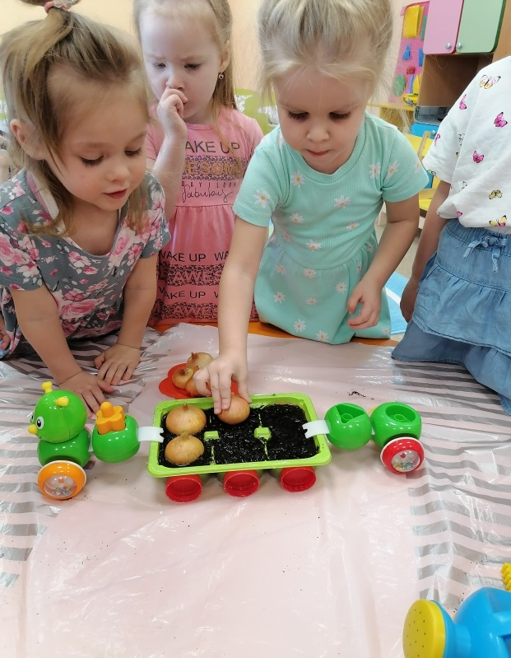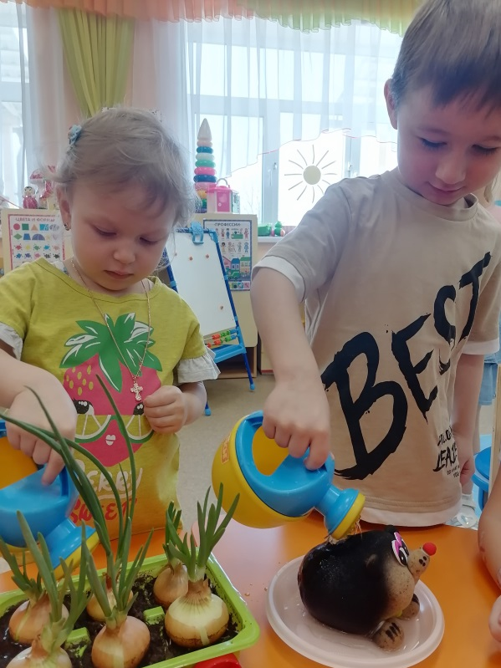

Подведение итогов
Деятельность педагога:
• Итоговая беседа с детьми (анализ проделанной работы).
• Презентация проекта.
• Представление опыта.
Деятельность детей:
• Участие в итоговой беседе о проделанной работе.
• Участие в презентации проекта «Огород на окне»
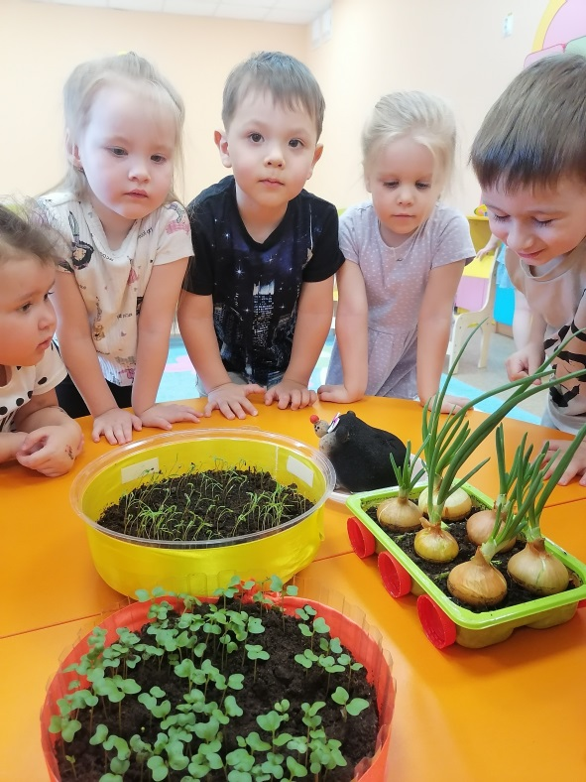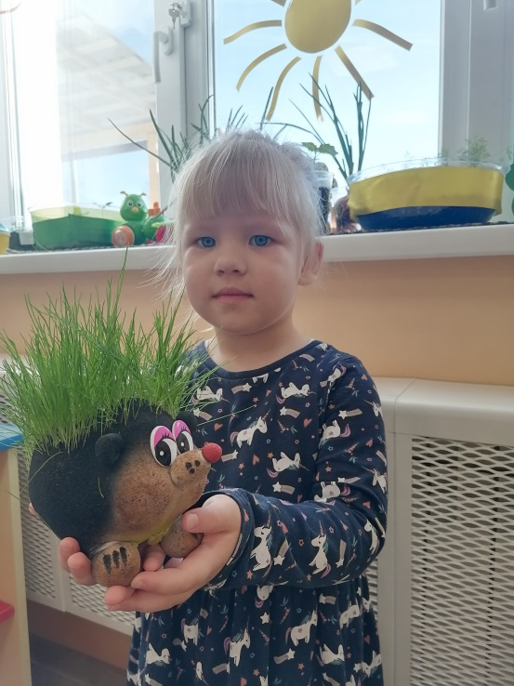

Заключительный этап
1.Анализ полученных результатов.
2.Презентация проекта «Огород на окне».

